
Об утверждении схемы пастбищеоборотов города Каражал
Постановление акимата города Каражал Карагандинской области от 30 марта 2018 года № 26. Зарегистрировано Департаментом юстиции Карагандинской области 19 апреля 2018 года № 4711.
В соответствии с подпунктом 3) пункта 1 статьи 9 Закона Республики Казахстан от 20 февраля 2017 года "О пастбищах", акимат города Каражал ПОСТАНОВЛЯЕТ:
1. Утвердить схемы пастбищеоборотов города Каражал и поселка Жайрем согласно приложениям 1, 2 к настоящему постановлению.
2. Руководителю государственного учреждения "Отдел предпринимательства и сельского хозяйства города Каражал" обеспечить проведение разъяснительной работы среди пастбищепользователей о проведении мероприятий по рациональному использованию пастбищ.
3. Контроль за выполнением настоящего постановления возложить на заместителя акима города Ерденова Т.
4. Настоящее постановление вводится в действие со дня его первого официального опубликования.
Аким города Каражал | Т. Досаев
Приложение 1 к постановлению
акимата города Каражал
№ 26
от "30" марта 2018 года
Схема пастбищеоборотов города Каражал

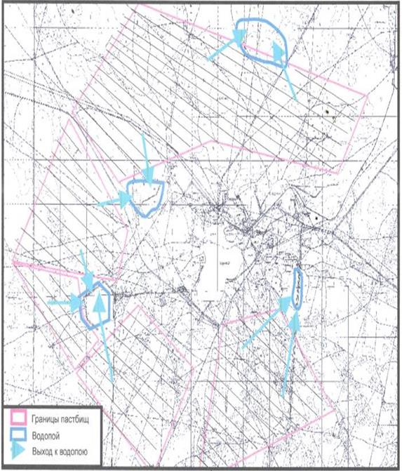

Приложение 2 к постановлению
акимата города Каражал
№ 26
от "30" марта 2018 года
Схема пастбищеоборотов поселка Жайрем

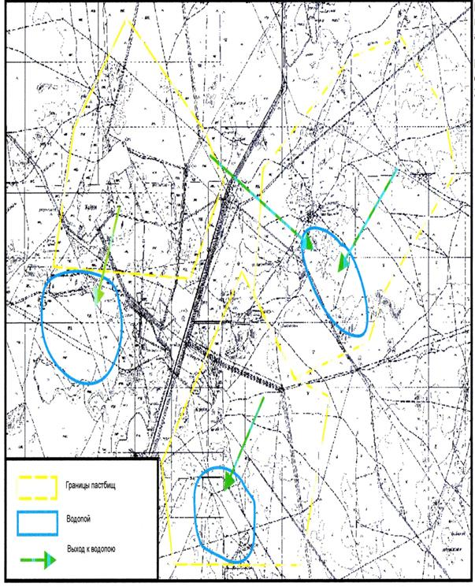

© 2012. РГП на ПХВ «Институт законодательства и правовой информации Республики Казахстан» Министерства юстиции Республики Казахстан

